A la atención del Servicio de Atención al Cliente,
Yo, [NOMBRE Y APELLIDOS], con DNI [XXX] en condición de cliente/a del Banco Santander, me dirijo a ustedes para manifestarles mi completo desacuerdo con las políticas de inversión y financiación que realizan en empresas de armamento y de militarización de fronteras durante los últimos años.
Me gustaría comenzar haciendo referencia a su política en materia de defensa, pues a pesar de que ustedes aseguran que tienen políticas en esta materia, hay evidencias que muestran cómo sus políticas financieras contribuyen a la existencia de armas tan controvertidas como las armas nucleares. El Banco Santander ha pasado a ocupar el primer lugar de la Banca Armada española y ocupa el lugar 38 en el ranking internacional de la Banca Armada, ranking con el que la Campaña Banca Armada denuncia las instituciones financieras que más invierten en empresas que están militarizando países y fronteras de todo el mundo. Según recoge la base de datos de la banca armada del Centro Delàs de Estudios por la Pau (http://database.centredelas.org/banca-armada-ca), se puede comprobar que sí que invierten en empresas dedicadas a la fabricación o distribución de armamento. El Banco Santander ha financiado con 4.348 millones de euros en acciones, emisión de bonos, pagarés, créditos y préstamos, a 6 empresas relacionadas con la fabricación de armamento nuclear: Airbus, Boeing, Honeywell International, Leonardo, Safran y Thales, tal como se muestra a continuación:
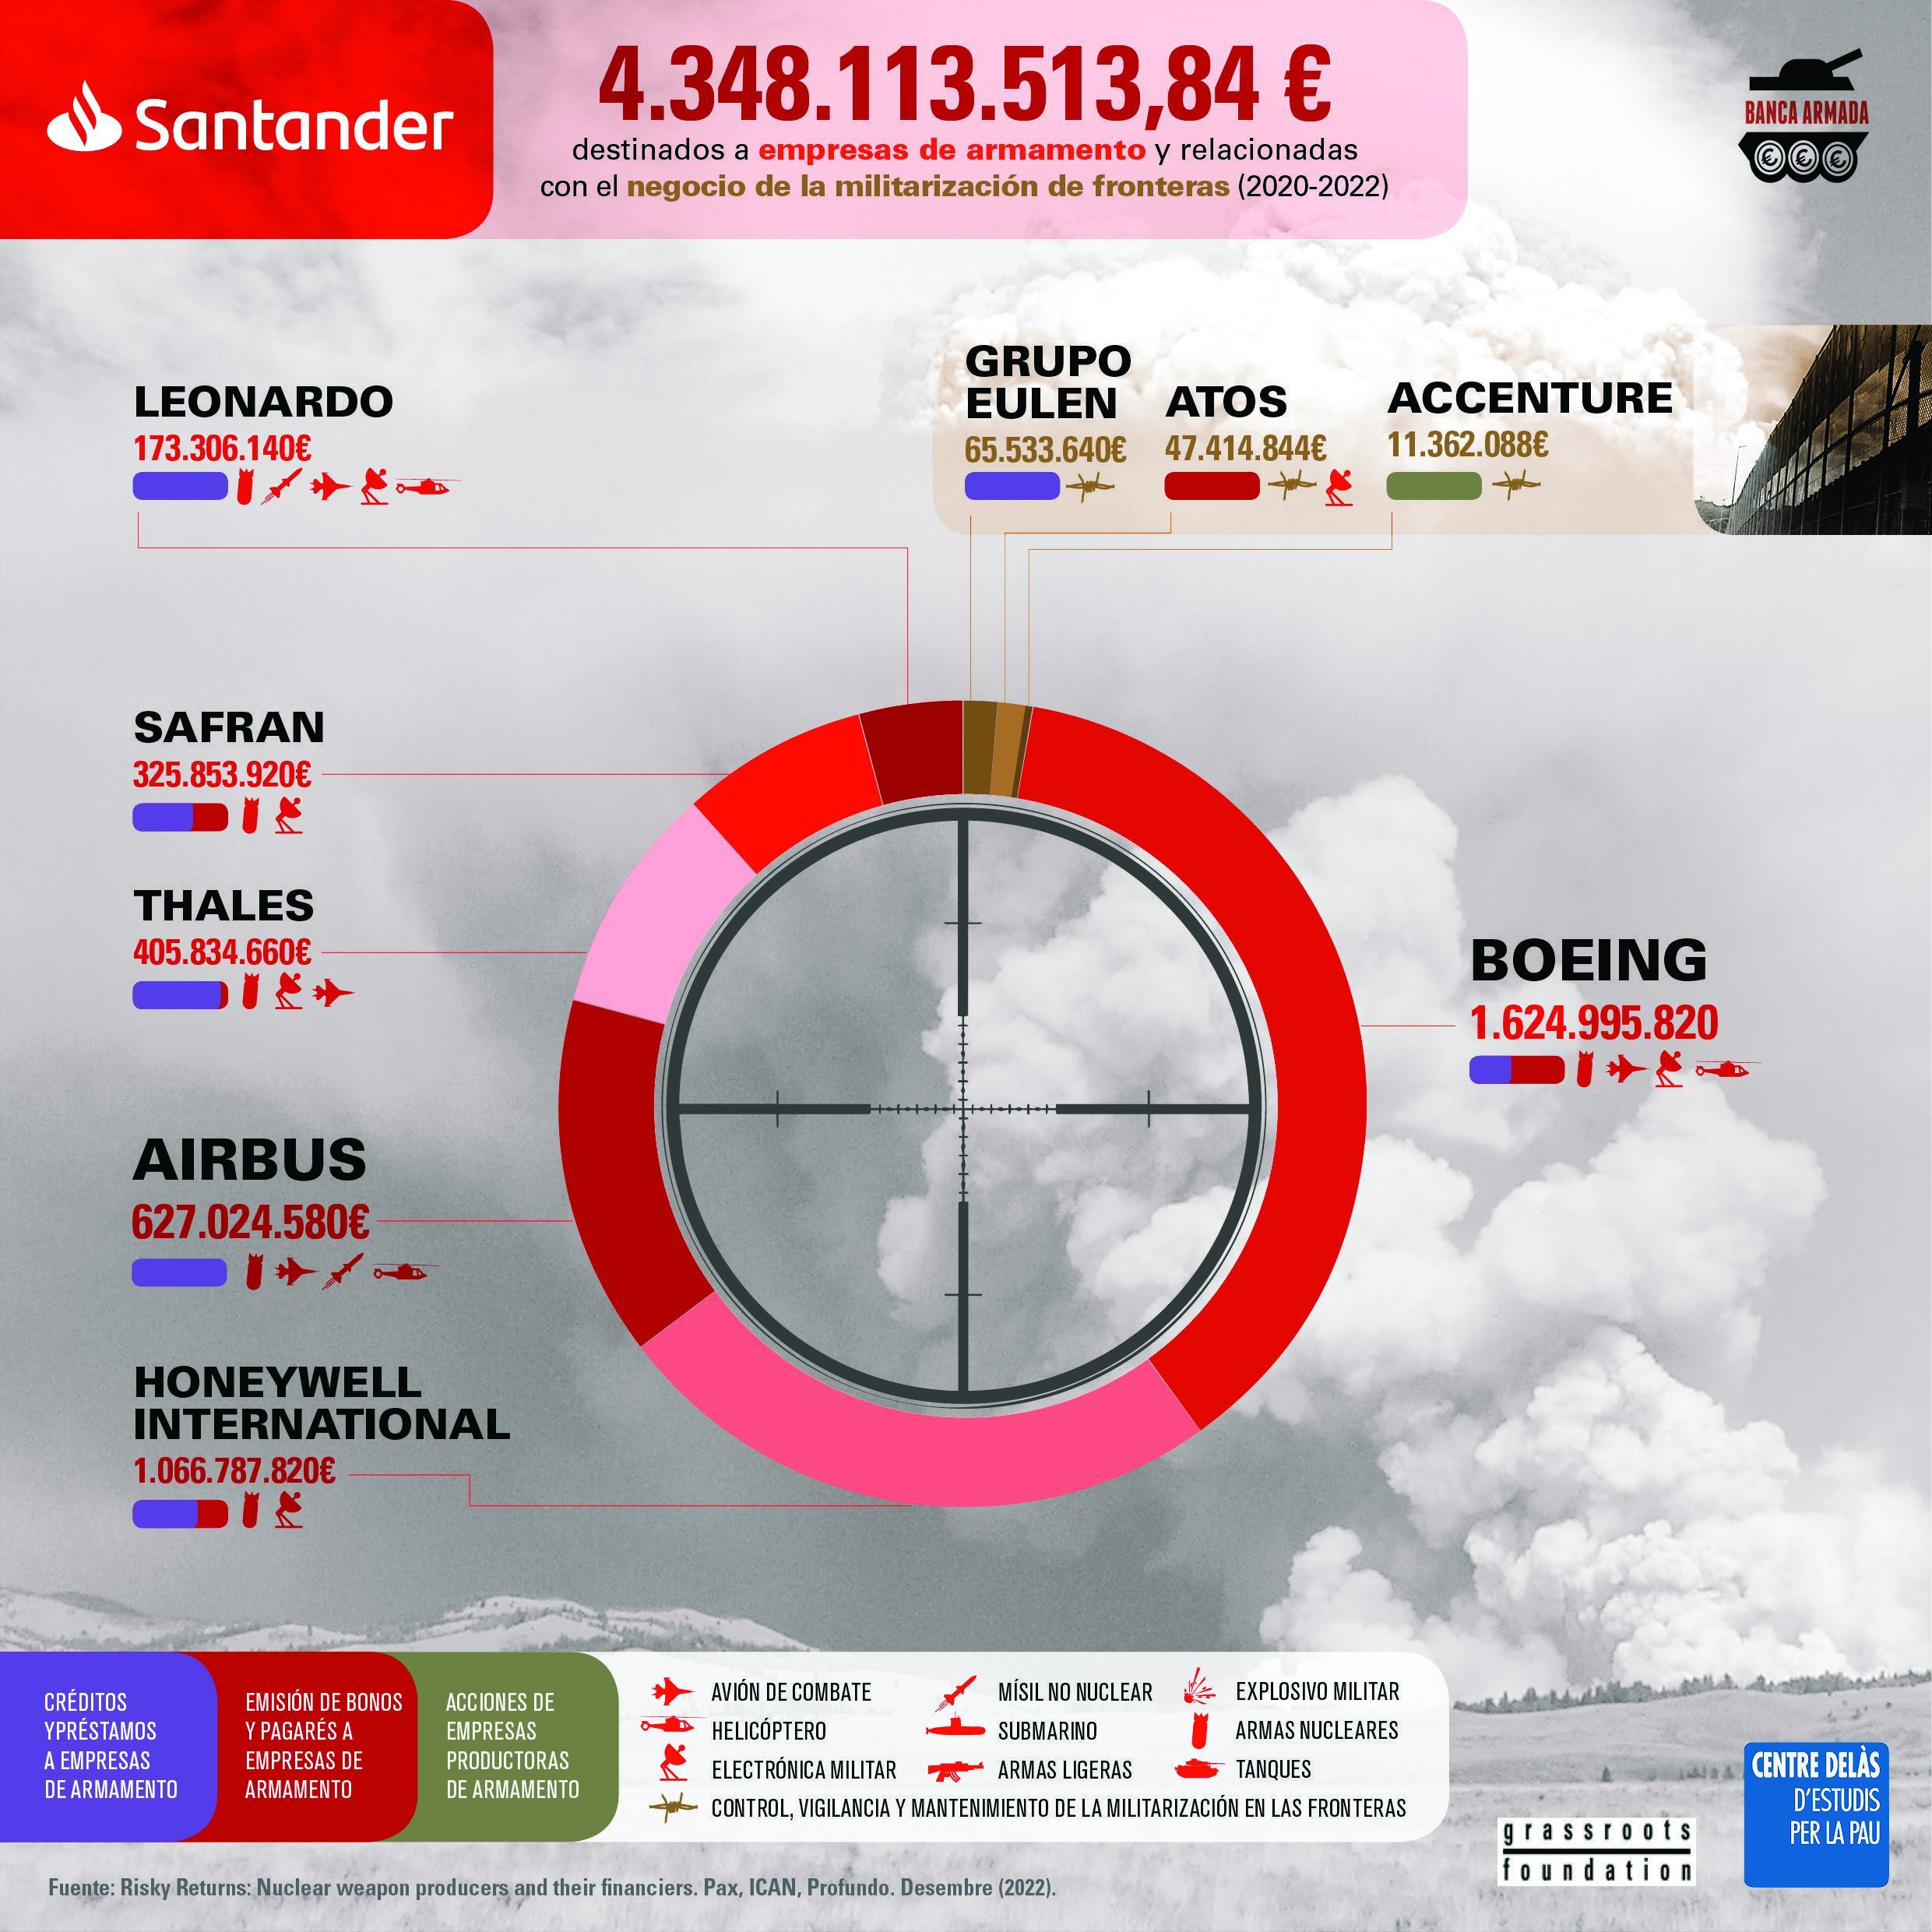
Por otro lado, como ustedes ya tienen que saber, el pasado mes de enero entró en vigor el Tratado de Prohibición de las Armas Nucleares, un tratado que defiende el pleno cumplimiento del artículo VI del Tratado de No Proliferación y del cual España es un país firmante. ¿Son conscientes que dos terceras partes de sus inversiones en armamento están destinadas a empresas relacionadas con armas nucleares? Tienen en sus manos cumplir con la nueva normativa y dejar de lucrarse con el controvertido negocio de las armas nucleares. Y, finalmente, me gustaría instarlos también a dejar de financiar las empresas de armamento y de militarización de fronteras. Porque todas las armas y todas las exportaciones de armas son controvertidas; y todas las personas tenemos derecho a la paz, a vivir una vida digna.
Estas demandas no son nuevas para ustedes, puesto que son objeto de denuncia desde hace más de quince años desde la Campaña Banca Armada, promovida por el pel Centre Delàs d'Estudis per la Pau, SETEM, Justícia i Pau, l'Observatori del Deute en la Globalització, FETS, Alternativa Antimilitarista-Moviment d'Objecció de Consciència, Col·lectiu RETS, la Fundació Novessendes y la Fundació Finances Ètiques.
Como cliente/a del Banco Santander, tengo que confesar que siente una gran incomodidad y un particular disgusto en relación a sus prácticas de inversión y financiación. Agradezco por adelantado su atención, pero no sólo quiero que me escuchen, sino también que dejen de invertir y sacar réditos del negocio de la guerra.
Muy cordialmente,
En [lugar] , a [fecha].

